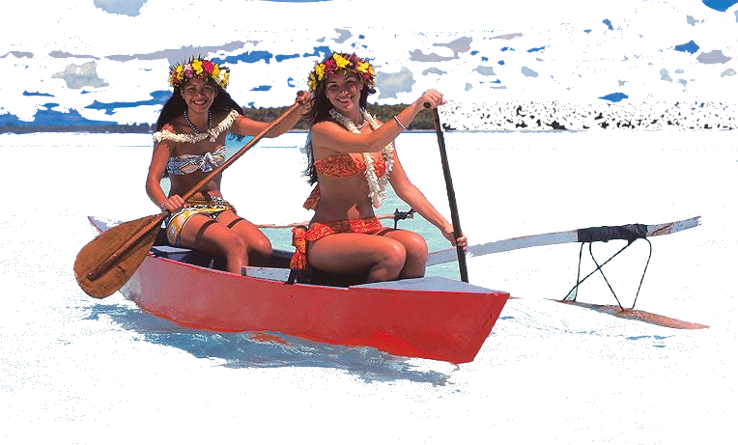
1/ LES CALQUES
Ouvrir le fichier bora et le fichier pirogue
Utiliser la baguette magique sur pirogue pour enlever le fond au maximun

Continuer d effacer avec la gomme.

Ensuite aller dans IMAGES/couleur de transparence et choisir le blanc.

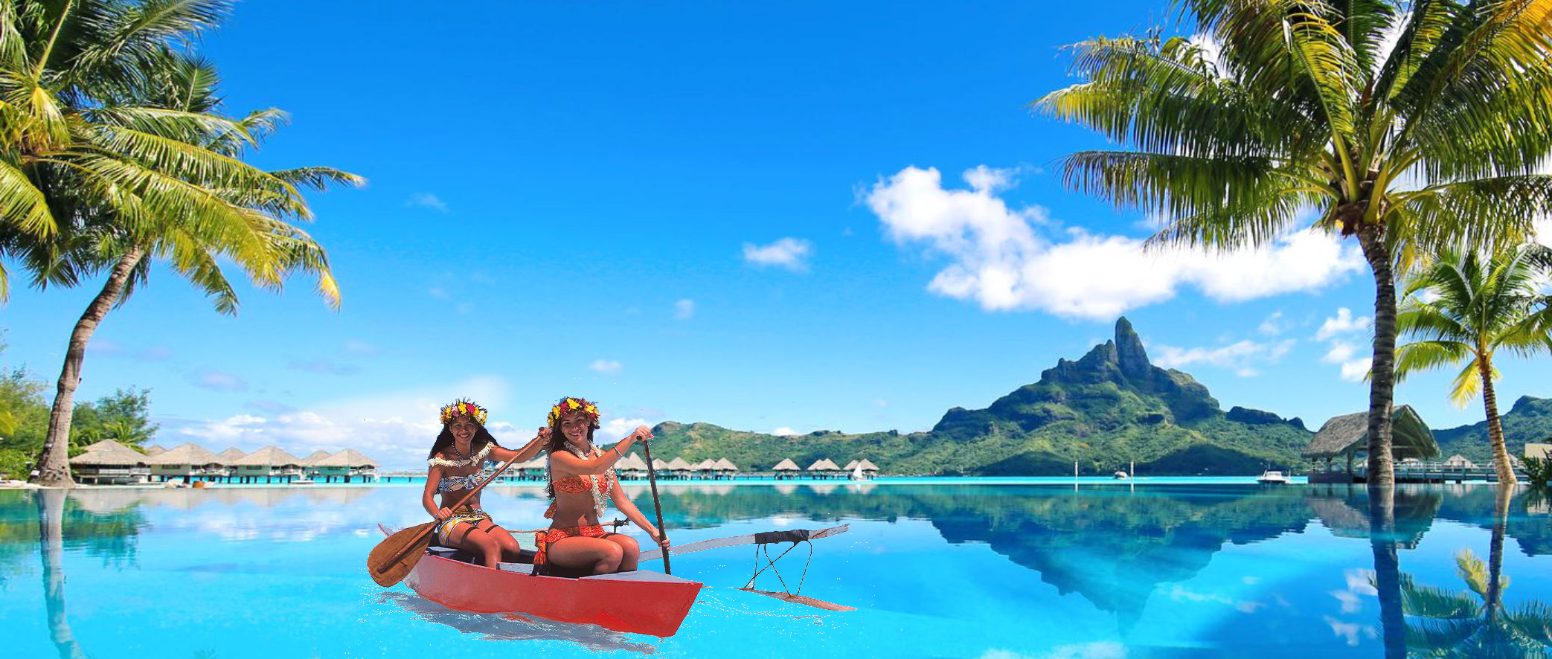
Puis édition copier et coller dans bora
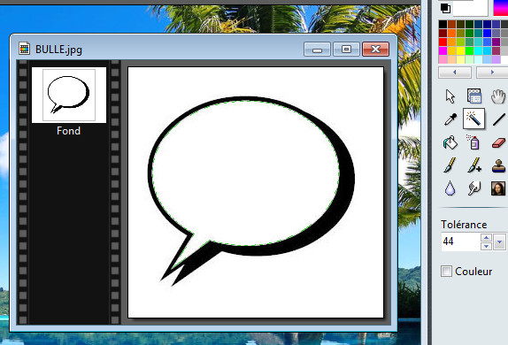
OUVRIR LE FICHIER BULLES
Recadrer et ne garder que la bulle de droite
Avec la baguette magique cliquer a l’exterieur de la bulle puis menu Selection/Inverse

Enfin copier et coller dans bora
Reste a ecrire dans la bulle

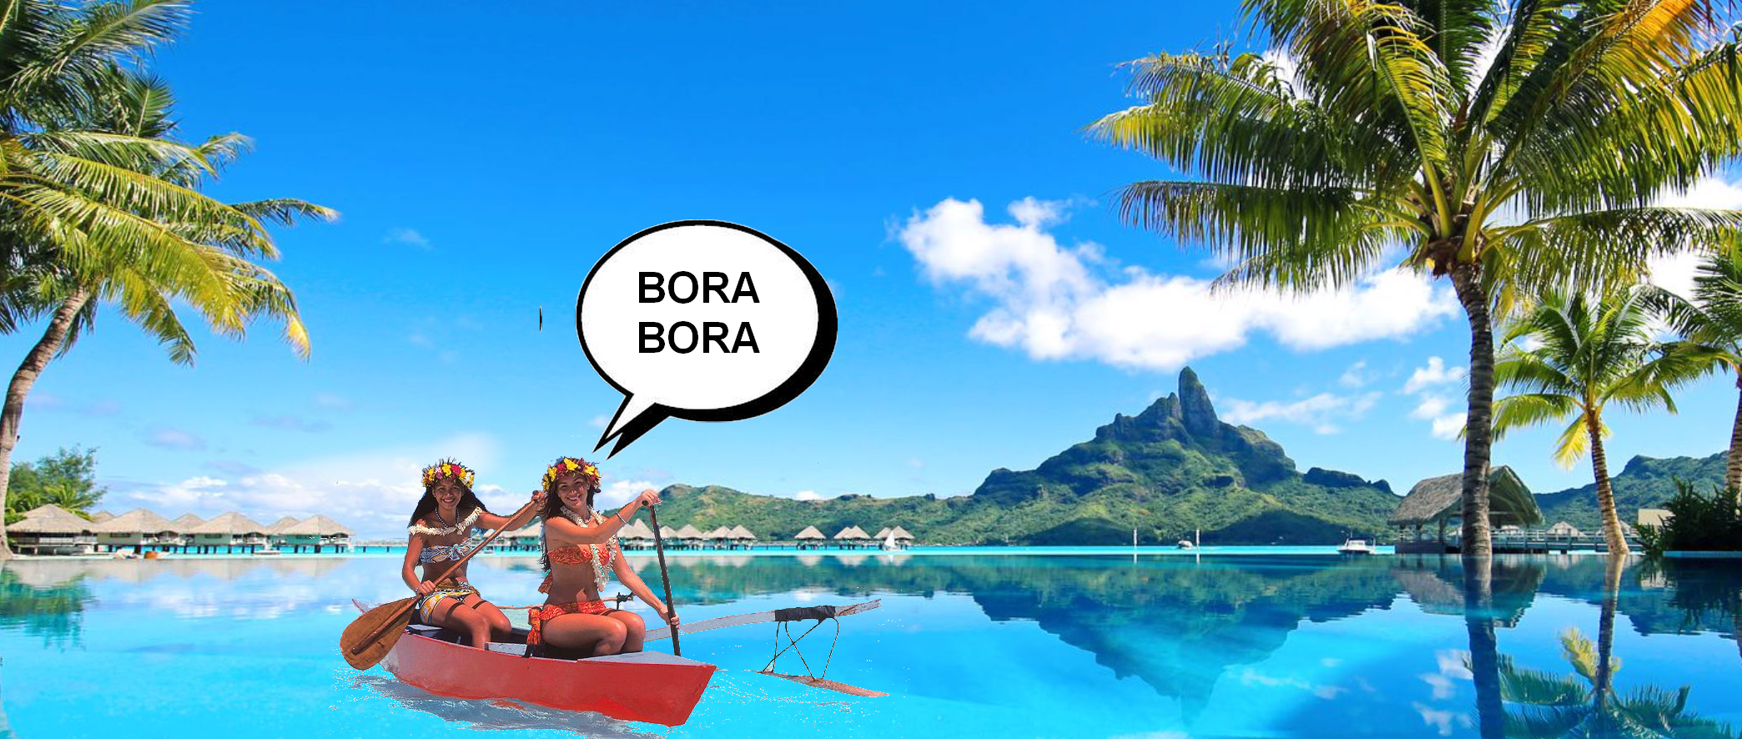

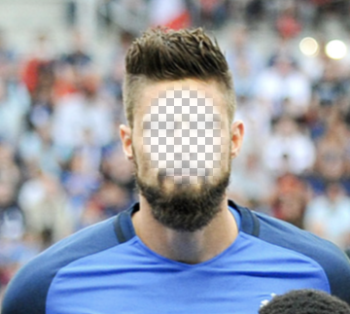
1/ ouvrir Foot.png
L’image est en png et non pas en jpeg car ainsi le fond de l’image
peut être transparent.
C’est impossible dans le format Jpeg
Effacer le visage avec la gomme

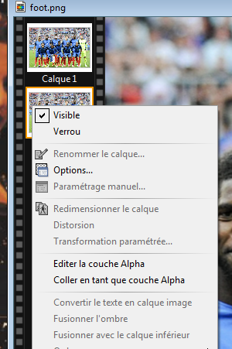

Dupliquer le fond
Bouton droit sur le calque de fond (petite fenêtre de droite)

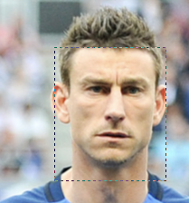

Sélectionner le visage d’un joueur et faire copier coller
Le déplacer sur le visage du joueur effacé
Puis faire glisser le calque 2 sous le calque 1
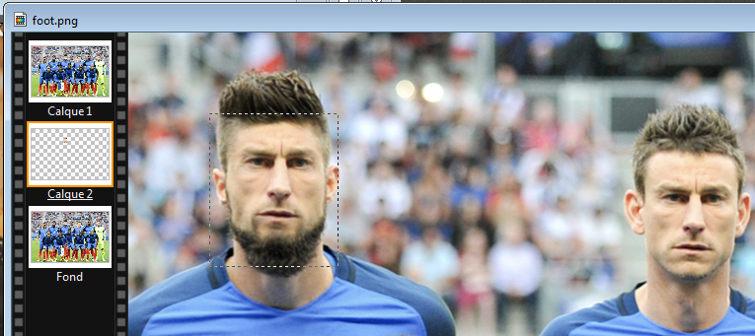

Essayer de refaire avec le même visage sur d’autres joueurs.

CORRIGER LES YEUX ROUGES

Prendre l’outils ellipse entourer l’oeil.

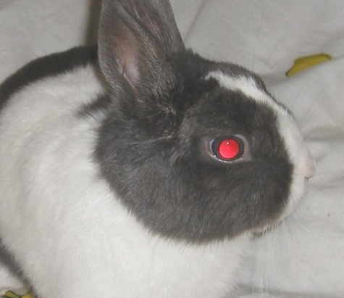
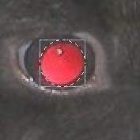

Filtre couleur variation de teinte
Choisir le bleu clair
Choisir Coloriser
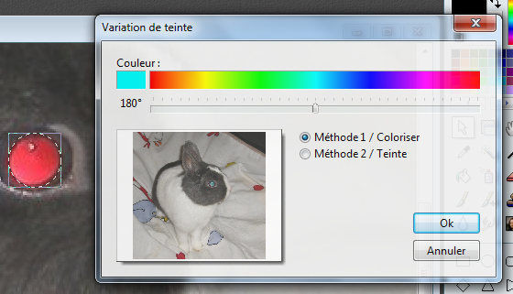
Puis ok
